РУССКАЯ НАРОДНАЯ ИГРУШКА

В настоящее время коллекция русской народной игрушки в музее насчитывает около 20 тысяч единиц хранения. Начало комплектования было положено в 1919 г. и продолжается по сей день.
Эта коллекция по праву считается одной из самых полных и интересных в музейных собраниях России.
Она включает в себя изделия из глины, дерева, природных материалов, ткани, папье-маше, металла.
Глиняную игрушку в России делали повсеместно, везде, где занимались гончарным производством. Гончарили обычно мужчины, а игрушку лепили женщины и дети.
Практически каждая область европейской части России имела свою глиняную игрушку, отличную от других, так как каждый регион отличался собственными художественными и культурными традициями. Поэтому и игрушки лепили по-разному; разными были и способы художественного оформления, а темы и сюжеты были одинаковыми, потому что черпали их мастера из окружающей их жизни, фольклора, древних языческих верований, обычаев и обрядов.
Помимо непосредственного назначения - развлекать ребёнка, знакомить его с окружающим миром, в большинство игрушек вкладывали и древний сакральный смысл. Музей располагает игрушками всех известных на начало XX века промыслов глиняной игрушки.
Самой значительной по числу музейных предметов можно считать коллекцию дымковской игрушки, выполненную в слободе Дымково, ныне ставшей частью г. Киров - областного центра на северо-востоке от Москвы.

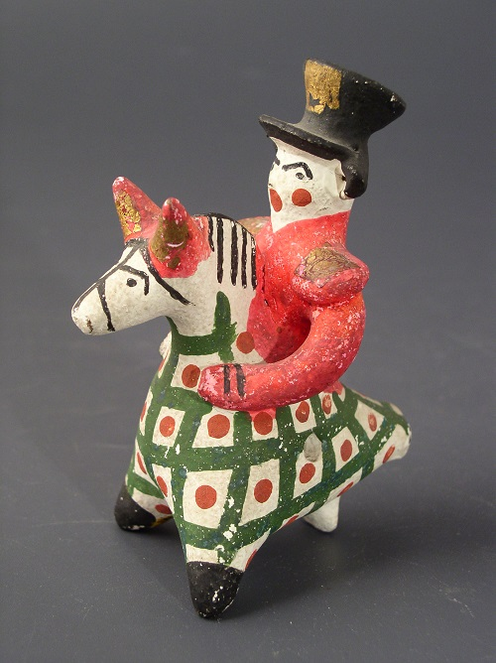
Дымковская игрушка, МИ 10674

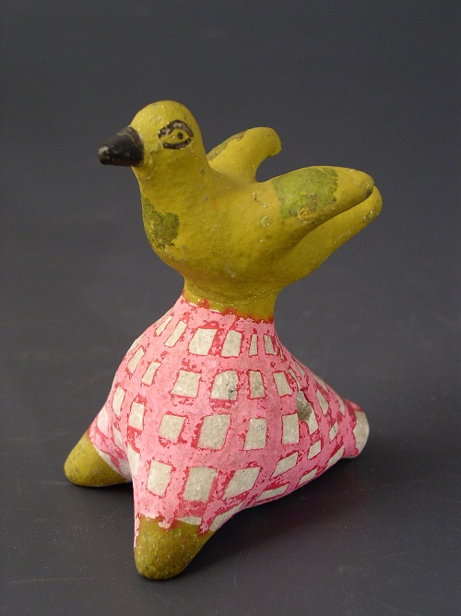

Дымковская игрушка, МИ 10464

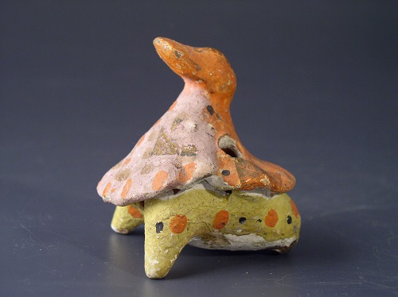
Дымковская игрушка, МИ 10373

Помимо дымковской, в музее хранятся не столь значительные по численности, но представляющие несомненный интерес коллекции каргопольской игрушки (Архангельская область), филимоновской (Тульская область), хлудневской (Калужская область), романовской (Липецкая область), бабуринской (Ярославская область), игрушки из Костромской, Рязанской, Курской, Орловской, Пензенской и других регионов России.
Богатая лесами Россия создала неповторимые образцы игрушек из дерева. Русский Север - Архангельская, Вологодская, Новгородская, Вятская области считаются хранителями самых древних традиций народного искусства, в том числе и игрушки.
Куклы «Панки», кони-каталки, щепные птицы, выполненные теми же приёмами, что и в плотницком деле, словно посланцы из далёкого прошлого, когда образы эти наделялись магической силой оберега ребёнка и семьи в целом.
Особое отношение к дереву на севере заставляло соблюдать определённые ритуалы при его рубке: дерево нужно было рубить с молитвой, заклинанием или просьбой, особенно, если собирались сделать игрушку для ребёнка. Поэтому изготовление игрушки в северных областях не носило промысловый характер.
Игрушку на продажу почти не делали, ограничиваясь ближайшим кругом - семейным или соседским.
В отличие от севера, в центральном и поволжском регионах сложились крупнейшие в России игрушечные промыслы.
Славилось игрушечным делом Подмосковье. Широкую известность и признание получили резные деревянные изделия сергиевских и богородских мастеров.
Сергиевский посад (так город назывался до 1917 г.) считали русской игрушечной столицей, «русским Нюрнбергом».
Коллекция сергиевской и богородской игрушки считается гордостью музейного собрания.
Помимо резных деревянных изделий, она включает игрушки из папье-маше, куклы в национальных и исторических костюмах с фарфоровыми головками, и, конечно же, матрёшки.
В музее хранится один из самых первых экземпляров этой уникальной игрушки, датируемой концом XIX - началом XX вв.
Юго - Запад Подмосковья, в частности бывший Подольский уезд, славился умелыми токарями и подарил России уникальные токарные игрушки.
Среди них, бирюльки - миниатюрные бытовые предметы, овощи, фрукты, грибочки, яйца, уложенные в ёмкости различных форм: например, репки или яблока. А более крупные - в круглые чашки. Всё разнообразие этой токарной продукции достойно представлено в музейном собрании.
Поволжская игрушка представлена игрушечными промыслами Нижегородской области: «городецкой топорщиной» из старинного города Городец и его окрестностей, федосеевскими «балясами» - столярно - щепной игрушкой из с. Федосеево, токарной игрушкой из г. Семёнова и с. Полховский Майдан.
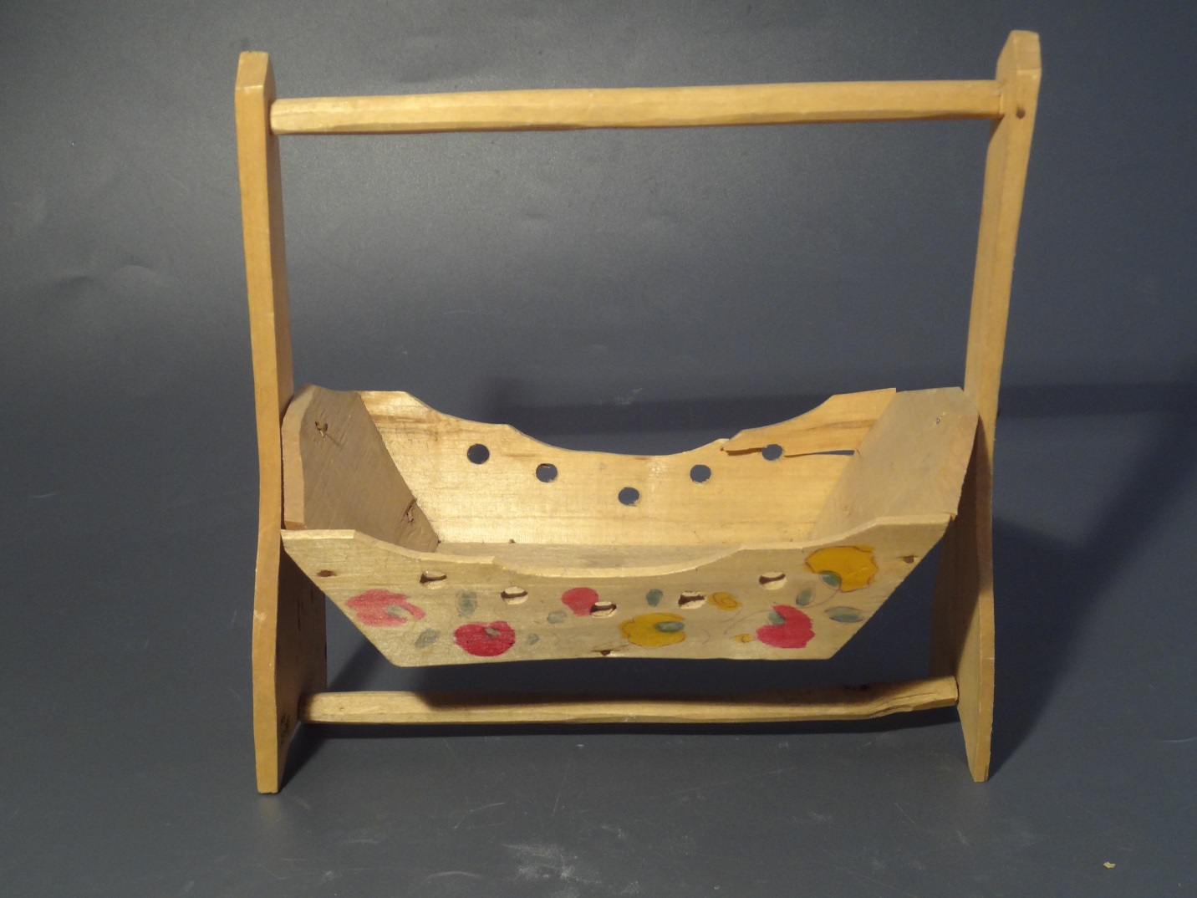

Люлька кукольная 1930-е года, дерево, столярная работа, роспись, с. Федосеево, МИ 21587

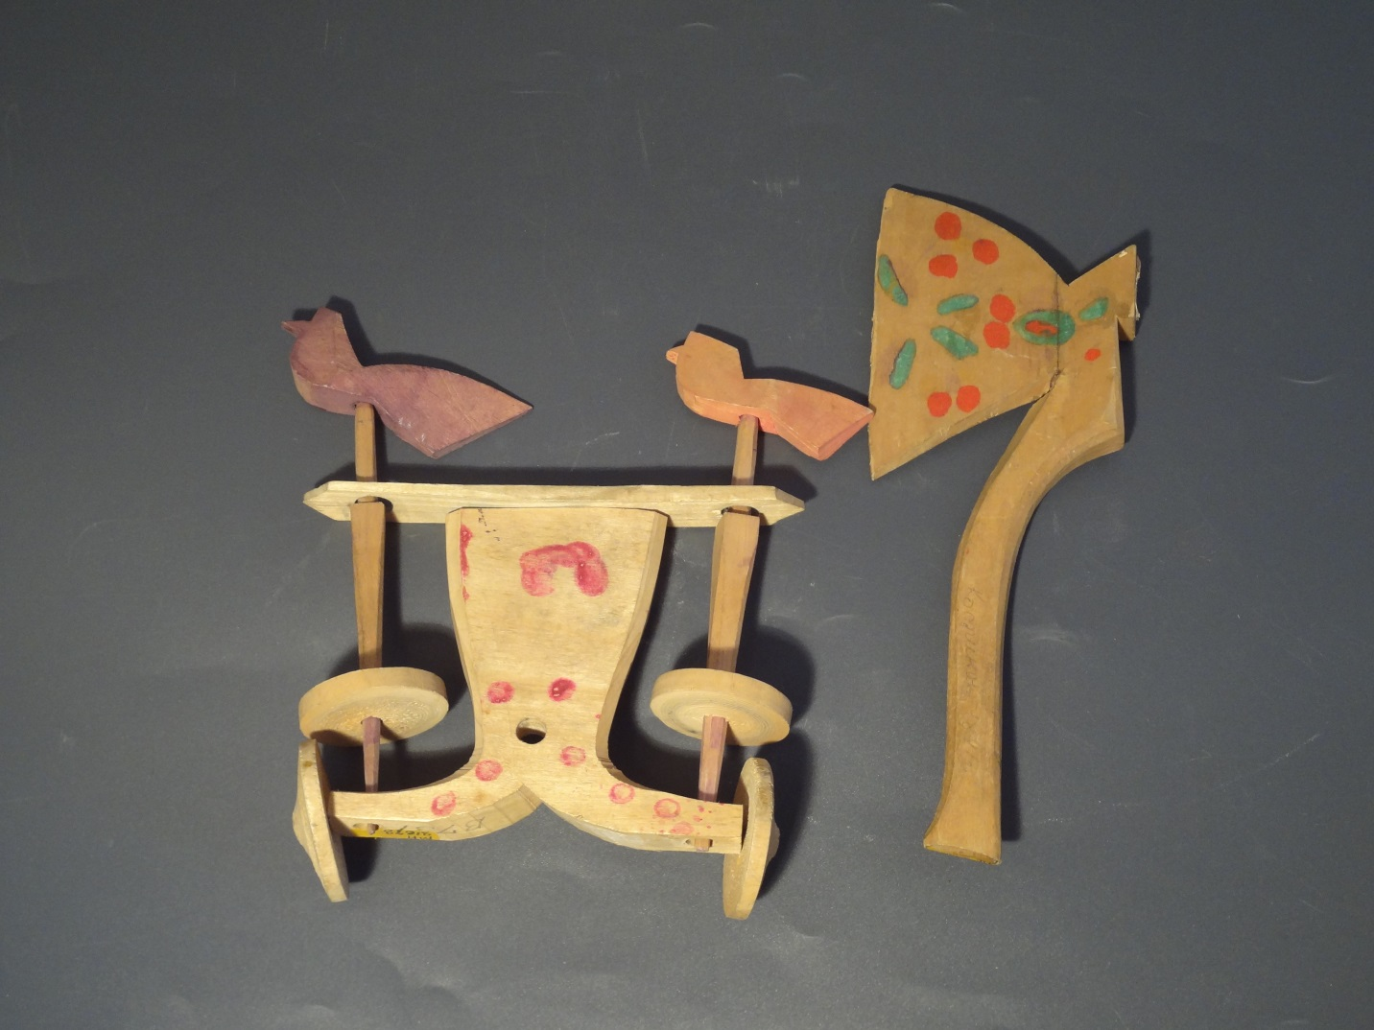

Топор и каталка, дерево, щепная работа, роспись, 1928 г., г. Семенов, МИ 21678 и МИ 21642
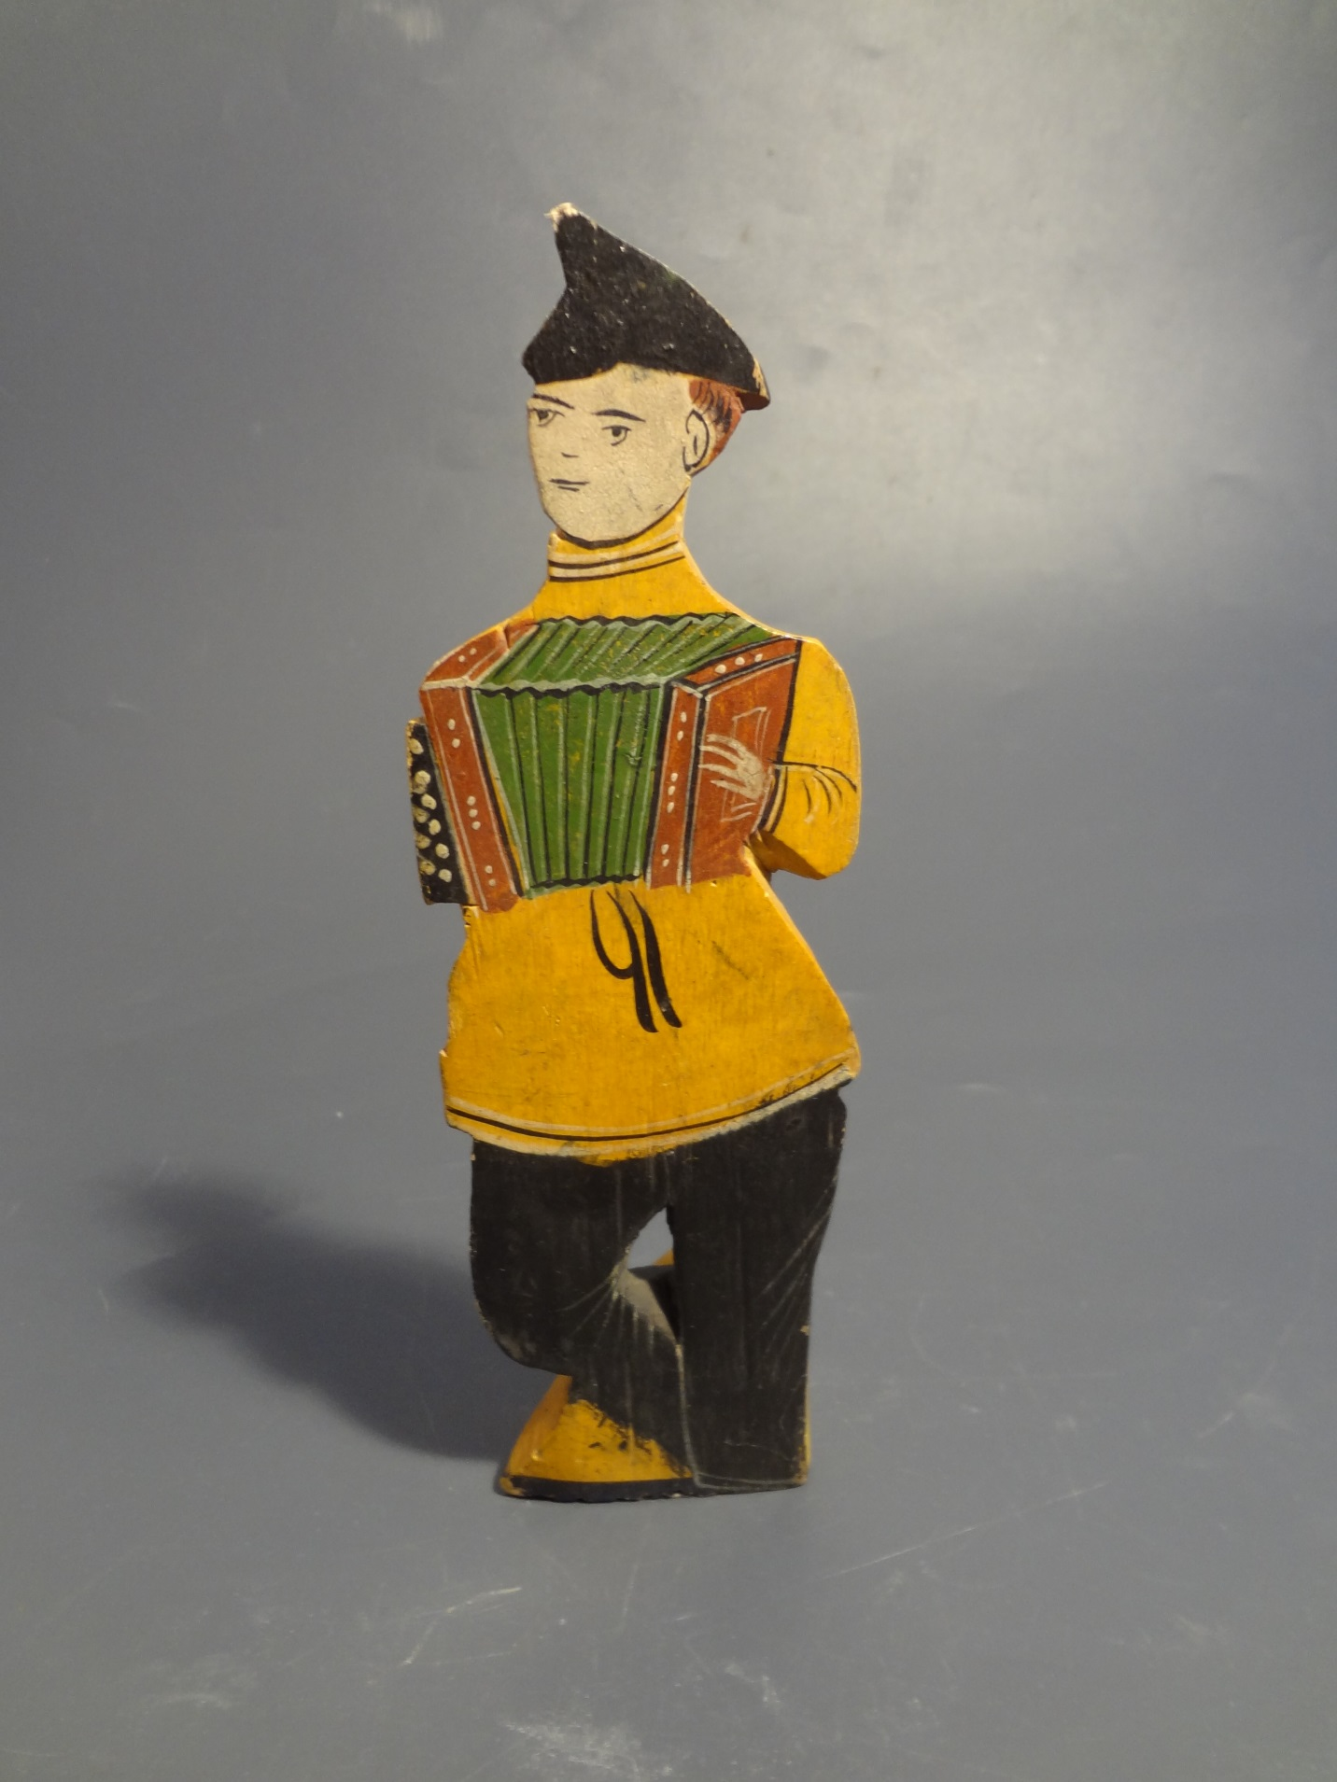

Парень с гармонью, дерево, топорная работа, роспись Мазин И.А., с. Курцево Городецкого района, МИ – 21915

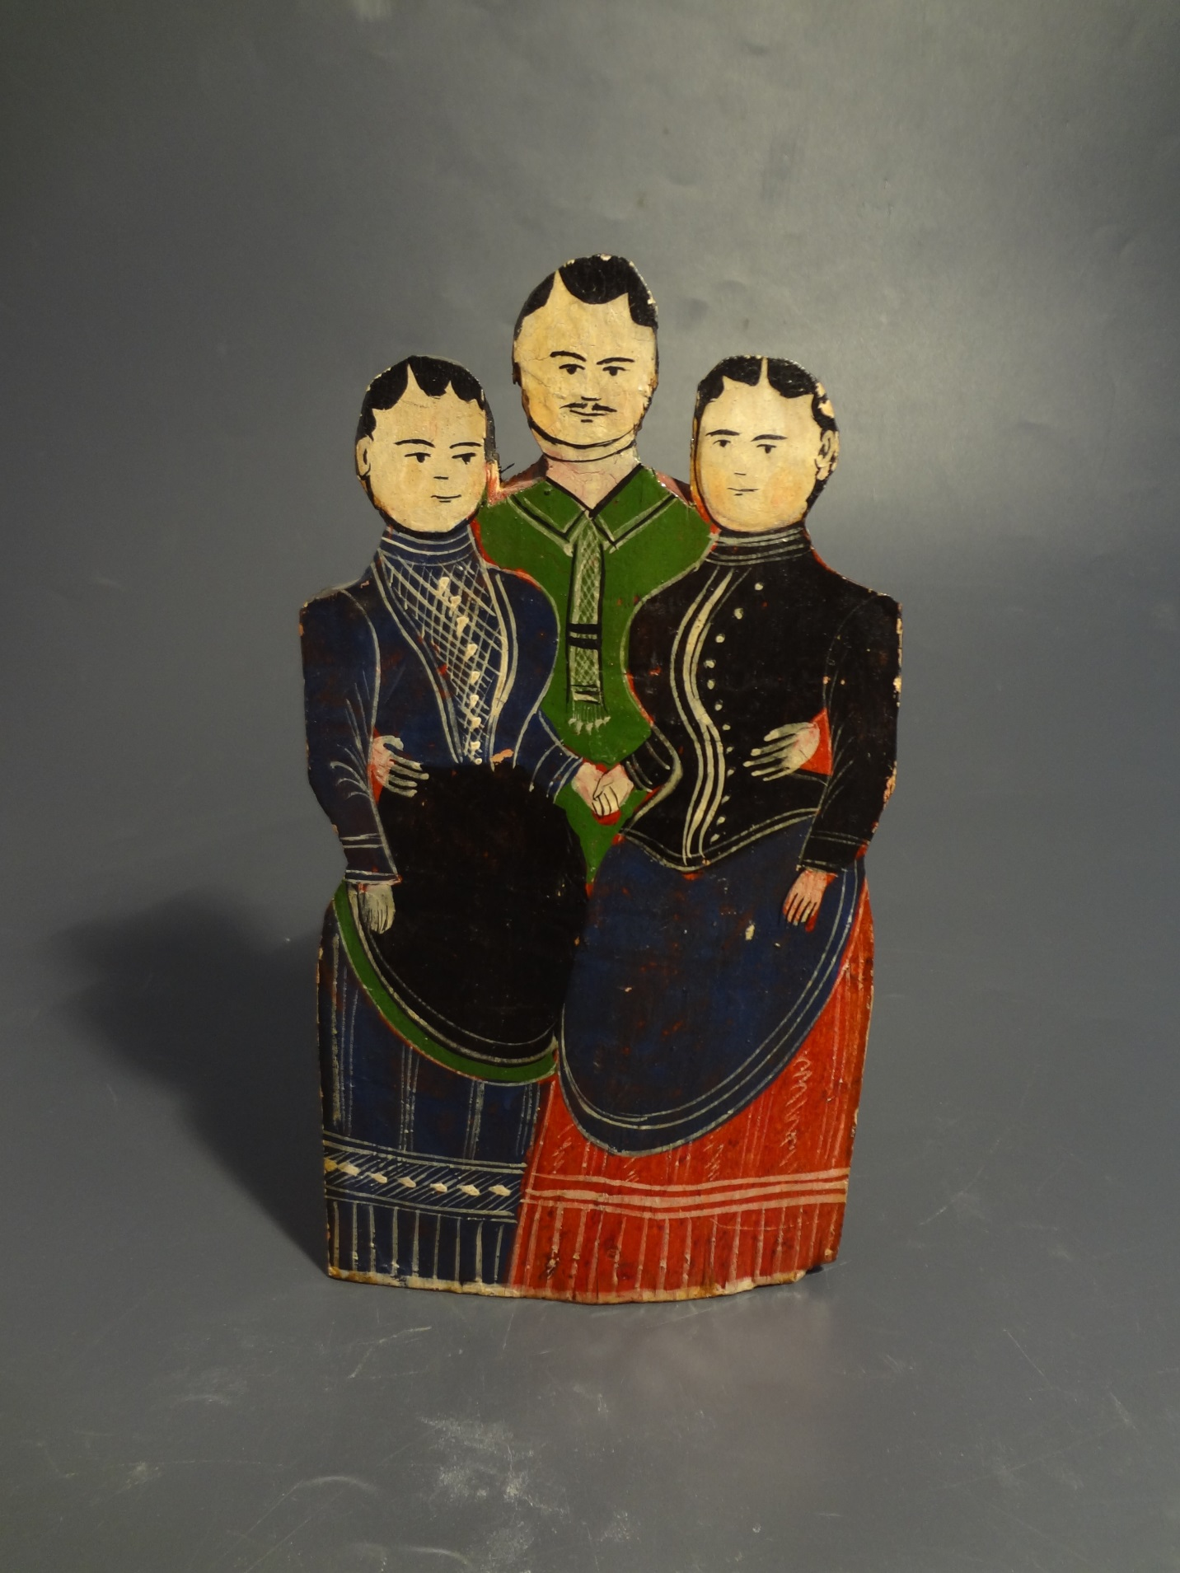

Парень с двумя девицами, дерево, топорная работа, роспись Мазин И.А., с. Курцево Городецкого района, 1933 г., МИ 21906.

Помимо этого, музей располагает разнообразными изделиями из лыка, бересты, мха, соломы из различных регионов России: Новгорода, Вологды, Пензы.
Очень интересен в собрании раздел тряпичной куклы XIX - XXI вв. В последние годы она значительно пополнилась оригинальными авторскими образцами, что свидетельствует о том, что интерес к народной игрушке, как важнейшей части национальной культуры, не ослабел по сей день.

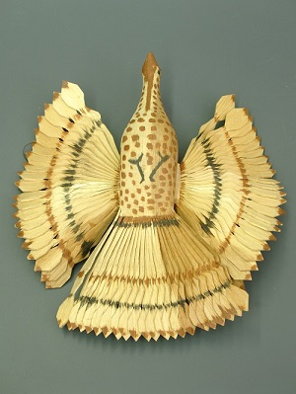

МИ 21262

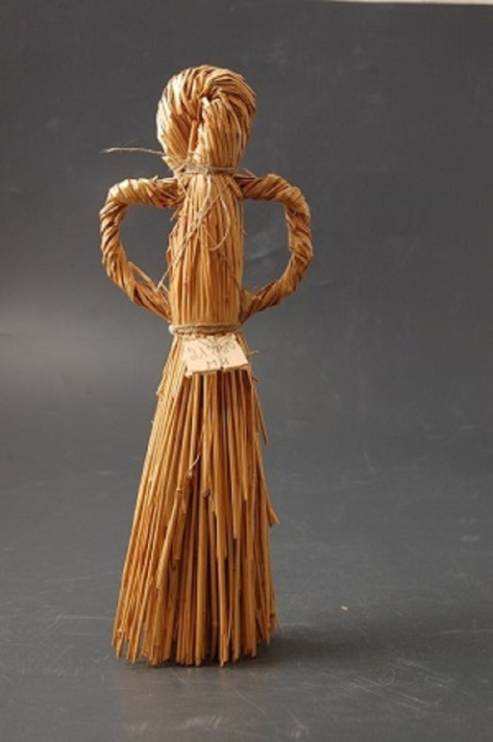 МИ 21230

Думается, что популяризация собрания музея игрушки будет способствовать росту интереса и уважения к своему прошлому, к национальному культурному достоянию.

